

***CIRCOLO CULTURALE – RICREATIVO***

***"Umberto Zanotti Bianco"***

***MIRTO CROSIA***

***QUADERNO N. 31***



*Dipartimento di Ingegneria civile*

***In collaborazione con:***







***ORDINE DEI GEOLOGI***

***DELLA CALABRIA***

***I I S (IPSIA-ITI-ITG-ITG) "Green-Falcone e Borsellino" - Rossano***

# *DIFESA DEL SUOLO E PIANIFICAZIONE*

# *DEL TERRITORIO: UNA QUESTIONE NAZIONALE, FRA RISCHIO ZERO E DEREGULATION PER UN PAESE FRAGILE CON TRE MORTI AL MESE*

# PER FRANE E ALLUVIONI

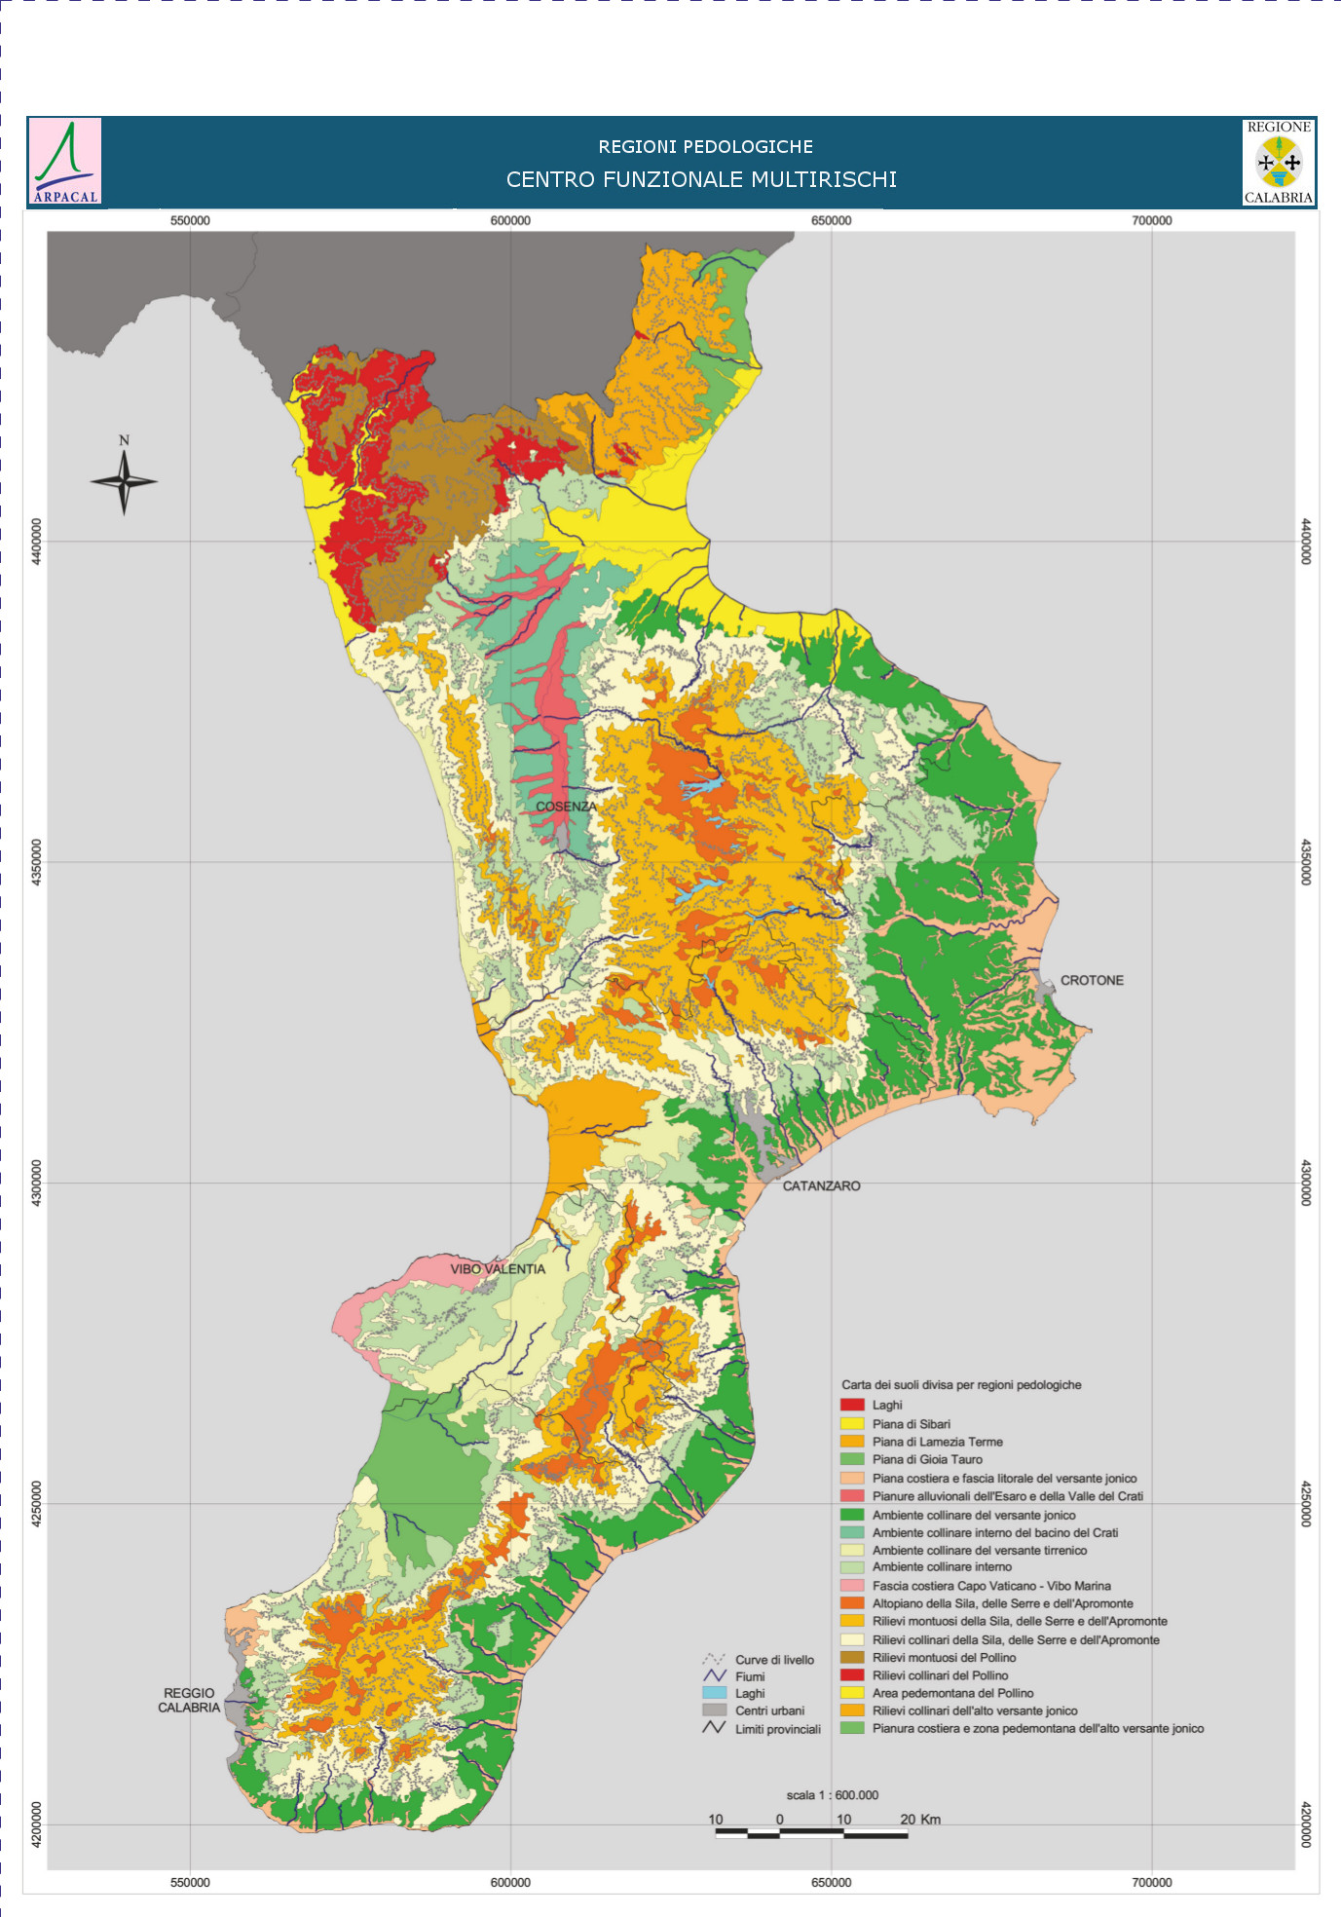

***Salone del Circolo, p.za Dante***

***Giovedi 18 ottobre 2018, ore 17.00***

***Saluti: Franco Rizzo,Presidente del Circolo***

***Giovanni Greco, Assessore Comune di Crosia***

***Relazione***

***Massimo Veltri, Ordinario di Idraulica, Dinci, Unical***

***Interventi programmati***

***Alfonso Costanza,******Dirigente Scolastico I.I.S. "Green-Falcone e Borsellino"***

***Carmelo Gallo, Presidente Ordine degli Ingegneri di Cosenza***

***Giulio Iovine, Vicepresidente Ordine dei Geologi della Calabria***

***Pasquale Costabile,*** ***Presidente Ordine Architetti e Pianificatori di Cosenza***

***DIBATTITO***

***RELAZIONE DEL CHIAR.MO PROF. ING. MASSIMO VELTRI***

Ordinario di Idraulica presso il Dipartimento di Ingegneria Civile

dell'Università della Calabria.

DISSESTO IDROGEOLOGICO.

La regolamentazione della tutela del suolo.

I nuovi lineamenti della difesa del suolo.

Bibliografia

Difesa del suolo, dissesto idrogeologico, messa in sicurezza del territorio, mitigazione del rischio sono fra i possibili sintagmi utilizzati per intendere un insieme di azioni e di norme volte a contenere o a prevenire fenomeni quali alluvioni, frane, erosione del suolo e delle coste marine. L'Italia, per caratteristiche fisiche, climatiche e antropiche, è aggredita da eventi naturali che colpiscono I'intero territorio nazionale con sempre maggiore frequenza, distribuzione areale, insediamenti, numero di vittime. Il nostro Paese ha affrontato il tema a più riprese e con varie modalità secondo una scansione temporale e operativa che si può racchiudere in tre periodi: gli anni antecedenti al 1989; l'intervallo 1989-2000; il periodo dal 2000 in poi.

*La regolamentazione della tutela del suolo*.

Prima del 1989, se si escludono tentativi di pianificazione e interventi in puntuali comparti territoriali e un'azione volontaristica di protezione civile, si può affermare che la difesa del suolo fosse un ambito ancora da definire secondo lineamenti organizzati coerentemente. Nel 1989 il Parlamento licenziò la legge 18 maggio nr. 183 *(Norme per il riassetto organizzativo e funzionale della difesa del suolo),* la prima legge di cui si dotò lo Stato per affrontare in termini di sistema, dotazioni, organizzazione complessiva, risorse, le condizioni di grave sofferenza in cui versava il Paese. La legge, un vero e proprio spartiacque, prese le mosse dopo l'alluvione che devastò Firenze nel novembre del t966, grazie ai lavori della Commissione interministeriale presieduta da Giulio De Marchi. La legge quadro affidava alle Regioni il compito di legiferare autonomamente in materia, entro la cornice disegnata dalla norma nazionale, e manifestava finalmente la consapevolezza della necessità di saldare conoscenze e competenze con un intervento improntato: alla programmazione attraverso il piano di bacino; all'inscindibilità del sistema acqua-suolo; all'attribuzione al bacino idrografico del rango di cellula fisiografico-idrografica in cui si svolgono le dinamiche della rete fluviale. Subito dopo la sua promulgazione fece seguito l'intervento della Corte costituzionale, chiamata a pronunciarsi sul conflitto di attribuzioni di poteri fra Stato e Regioni. Ciò costituì elemento di rallentamento per tutte le Regioni nel legiferare autonomamente, mentre nel Paese premevano altre istanze: la programmazione stentava ad affermarsi, l'occupazione del territorio era avviata massicciamente, a dispetto delle elevate condizioni di rischio, il modello di sviluppo in essere emarginava aree collinari e montane, affievolendone il presidio umano e il costante lavoro di manutenzione. Né può oscurarsi la moltiplicazione di centri di competenza, con pesanti conseguenze in termini di lentezza e di farraginosità delle procedure burocratico - amministrative e autorizzative.

Con la l. nr. 183 sono stati promossi contributi altamente positivi per il Paese, da molteplici punti di vista: l'apertura di cantieri per la realizzazione di progetti di casse di espansione, scolmatori, argini, interventi longitudinali e trasversali strutturali e localizzati; l'affermazione della pianificazione come strumento di intervento ineludibile; un contesto favorevole alla comunicazione circolare fra comunità scientifiche e sedi decisionali politiche. Il Consiglio nazionale delle ricerche (CNR) diede il via al Progetto finalizzato conservazione del suolo, nacque il Gruppo nazionale per la difesa dalle catastrofi idrogeologiche (GNDCI), sorsero corsi di laurea nelle materie idrauliche, geologiche, geotecniche, vide la luce la Protezione civile (1.24 febbr. 1,992 nr. 225) con compiti di previsione, prevenzione e primo intervento e soccorso postemergenziale. Tuttavia emersero anche numerose criticità: proliferazione degli strumenti di piano, conflitti di competenze (anche in seguito alle riforme sull'assetto dello Stato), diminuzione della capacità di spesa (a fronte di intralci e lungaggini crescenti), alleggerimento delle strutture tecniche operanti sul territorio, decremento della qualità del parco progettuale. Confermato l'apporto scientifico da parte di università e centri di ricerca, I'idrologia ebbe comunque modo di imporsi quale strumento di approccio descrittivo e interpretativo di dinamiche fluviali, di modelli di piene idrografiche, di previsione di eventi in tempo reale, di elaborazione probabilistica di dati pluviometrici e idrometrici, e anche in riferimento alla stabilità dei versanti, all'innesco e al monitoraggio degli eventi franosi. Fu introdotto, presentandone una legge probabilistica interpretativa, il termine outlier, a significare, lungo la tendenza dei dati storici, la presenza di dati anomali, che si discostano cioè dalla regolarità statistica degli altri dati raccolti: gli eventi estremi (altissimi valori di pioggia caduti in pochissimi minuti) che non seguono una particolare distribuzione probabilistica e su cui la letteratura sembra orientata a pronunciarsi in termini di cambiamenti climatici (/enciclopedia/cambiamenti-climatici-res-64 5b 1 70b - dd 67 - 1 1 e6 - add6 -0027 t0 42e8d 9_( Enciclopedia Italiana) / ) .

***Angeli del fango a Genova***

La L. nr. 183 ricevette vigoroso impulso grazie a due interventi decisivi: f introduzione, con apposita legge, delle azioni di protezione civile in termini di previsione e prevenzione, quali momenti fondamentali per una corretta politica della difesa del suolo; f iniziativa del Parlamento che, con il Comitato paritetico Camera dei Deputati-Senato della Repubblica per I'Indagine conoscitiva sulla difesa del suolo, nel 1998 licenziò due volumi con dati, indicazioni e indirizzi, via via accolti dal governo. I necessari aggiornamenti dell'articolato della legge furono comunque apportati sempre attraverso decreti legge varati per fronteggiare le diverse emergenze succedutesi, in particolare con i provvedimenti emanati dopo il disastro del fiume Sarno (d.1. 11 giugno r99B nr. 180, convertito nella 1. 3 ag. t998 nr.267) e del torrente Beltrame di Soverato (d.1. 12 ott.2000 nr.279, convertito nella l. 11 dic. 2000 nr. 365): l'introduzione dei Piani stralcio di assetto idrogeologico e l'affermazione della prevalenza dr questi su tutti gli altri piani, mentre si imponeva una rivisitazione organica, in specie per quanto riguarda la semplificazione delle procedure e il rafforzamento della relazione fra riduzione del rischio e attività di protezione civile; il rilievo dell'importanza delle strutture tecniche a presidio del territorio; il potenziamento nel campo dell'alta formazione e nella strumentazione per Ie previsioni meteorologiche.

Inoltre, risultando progressivamente più scarse le risorse finanziarie, fu compromessa la possibilità di mettere in sicurezza l'intero Paese, di introdurre elementi di vincolo rigidi e generalizzati, in un contesto di apertura alle liberalizzazioni e alla deregolamentazione. La difesa del suolo si ridusse alla disputa fra pianificazione e protezione civile, con il netto prevalere della seconda: ricostruire piuttosto che prevenire.

*I nuovi lineamenti della difesa del suolo.*

L'intero apparato legislativo e funzionale del comparto difesa del suolo dal 2000 è stato azzerato dalla direttiva UE che introduce nell'ordinamento nazionale nuovi organi di governo di acqua e suolo, nuove disposizioni, nuovi istituti di riferimento (direttiva2000/60/CE). La direttiva, recepita in Italia dal d. legisl. 3 apr. 2006 nr. 152, non è ancora operativa: gli articoli sulla difesa del suolo, oggetto di impugnativa davanti alla Consulta, sono stati dichiarati incostituzionali. Si è in presenza, quindi, di una vera e propria vacatio, non disponendo più, nel nostro ordinamento, dei precedenti organismi né ancora di quelli dettati da1la UE. A1tre sono state, successivamente, le direttive emanate dalla UE, alcune integrative delle precedenti, recepite in Italia attraverso i decreti: d.Iegisl. 8 nov. 2006nr.284; d. legisl. 16 genn.2008 nr.4; d. legisl. 23 febbr. 2010nr.49; d. legisI. 29 giugno 2010 nr.l2B; d. legisl. 10 dic. 2010nr.219.

Tali norme sono coerenti con la 1. 5 genn.1,994 nr. 36, confermandone l'efficacia, al netto delle sovrapposizioni e di un eccesso di rigidità. Negli anni dal2007 aL201,4,1a difesa del suolo è stata inoltre ripetutamente considerata con differenti dispositivi di legge: L.266 (Zl dic. 2005, Finanziaria 2006), art. L, commi 342, 432, 557 (disponibilità finanziarie accreditate); 1. 296 (27 dic. 2006, Finanziaria 2007), art. l, commi ltl6, 1,13l, 1132,1155 (disponibilità finanziarie accreditate); 1.244 (Zq dic. 2A07, Finanziaria 2008) , art.2, commi 36,64 (semplificazione e coordinamento) e commi 321, 327, 329, 330, 33 1, 332, 333, l284bis, 335 (disponibilità finanziarie accreditate e autorizzazione di spesa) ; L. 19l (23 dic. 2009, Finanziaria 2010), art. 240 (allocazione di risorse); L.26 febbr. 2010 nr.26 (conferimento di funzioni di commissario straordinario ai presidenti delle Regioni); L.. 183 (12 nov. 2011, Legge di stabilità 2012), art.33, co.8 (risorse disponibili) L.228 (24 dic. 2012. Legge di stabilità 2013) art.183 (copertura spese in Abruzzo); L.147 (27 dic. 2013, legge di stabilità 2014) art.1 co. 111, 112 (disponibilità finanziarie); L. 11 nov. 2014 n.164 (disposizioni semplificative). Non sono compresi in legge emanati dal governo a seguito di eventi calamitosi e convertiti senza significative modificazioni dai rami del Parlamento.

***Vigili del Fuoco a Giampilieri***

Gli eventi alluvionali e franosi che hanno continuato a flagellare il Paese dal 2008 in poi sono stati numerosi e hanno coinvolto, per elencare i più rilevanti, la Sardegna, Belluno, Messina, Salerno, Genova, Savona, Prato, Vicenza, Padova, Romagna, Marche, Modena, Taranto, Basilicata, Parma,La Spezia, il fiume Crati, la Calabria, il sito archeologico di Sibari, Messina, Vibo Valentia, il Gargano. Tali eventi hanno comportato perdite di vite umane, sconvolgimento di insediamenti e di infrastrutture, danni enormi.

Nel merito, accanto alle condizioni atmosferiche inclementi e inusuali è da registrare l'irresponsabile comportamento dell'uomo tanto per avere occupato indiscriminatamente ogni porzione di suolo quanto per avere trascurato elementari misure di previsione, di prevenzione, di programmazione.

Si devono inoltre sottolineare pratiche gestionali improvvide quali la mancanza di governo di ogni azione di difesa del suolo e lo squilibrio tra le ingenti risorse finanziarie impegnate dopo frane e alluvioni e quelle scarse volte a diminuire il rischio nelle aree più esposte. Sono anche da stigmatizzare alcune linee di tendenza quali il primato della regolazione del mercato in ogni ambito, senza riflettere sul modello di sviluppo che ha creato le condizioni di abbandono e di degrado; ma anche l'attribuzione di generiche quanto diffuse responsabilità alle cosiddette bombe d'acqua e ai cambiamenti climatici. Peraltro sono significative in senso opposto le ricerche di alto profilo su modelli di previsione di piogge e di portate, sulla dinamica dei versanti, sugli inneschi di frana, sui reticoli idrografici, sui motivi che portano a regimi di precipitazione intensi difficilmente prevedibili. Si rafforzala convinzione della necessità di agire in termini multidisciplinari, coinvolgendo pianificatori, geologi, geotecnici, agronomi, idraulici, forestali, fisici dell'atmosfera, per vincere la scommessa del governo ordinato del territorio al di fuori della forbice: rischio zero-deregolamentazione. C'è uno spazio molto ampio all'interno di questa forbice e in questo spazio ci si deve muovere.

Bibliografia: Senato della Repubblica, *Indagine conoscitiva sulla difesa del suolo,* 2 voll., Roma 1998; M. Veltri, *Profili istituzionali e scientifici delta difesa del suolo,* Cosenza 2004; A. Rinaldo, *Il governo dell'acqua. Ambiente naturale e ambiente ricostruito,* Venezia 2009; *Frane e dissesto idrogeologico: consuntivo,* Atti del Convegno Accademia dei Lincei, Roma 2011; *La difesa del suolo in Italia 1970-2010: un bilancio,* Atti del Convegno quarant''anni dopo la Relazione De Marchi, Roma 2010, a cura di M.Zazzi, M. Tira, Roma 2012; *Cosa non funziona nella difesa dal rischio idro-geologico nel nostro paese? Analisi e rimedi,* Atti del Convegno Accademia dei Lincei, Roma 2013; R. Rosso, *Bisagno. Il fiume nascosto,* Venezia 2014.